Пояснительная записка
Изучение различных исторических источников, документов – одно из важнейших условий выполнения целей школьного курса истории. Общеизвестно, что исторические источники – это весь комплекс документов и предметов материальной культуры, непосредственно отразивших исторический процесс, запечатлевших факты, свершившиеся события. Чем шире, разнообразнее источниковедческая база, тем достовернее будет представлена картина прошлого. Современный урок невозможно представить без аналитической работы с источниками.
Использование исторических документов в обучении истории позволяет учителю развивать самостоятельность учащихся на уроке при изучении новых тем. Ученик сам учится получать необходимую информацию и анализировать ее. Учитель с помощью указанных методик помогает ученику самому разобраться в мировоззренческих проблемах исторических событий, не «навязывает» ему общепринятые исторические стандарты, а помогает осмыслить изучаемый материал и прийти самостоятельно к необходимым выводам. Выводы, полученные в результате работы с историческим источником, становятся более убедительными, содействуют конкретизации исторического материала, созданию ярких образов и картин прошлого, создаётся ощущение духа эпохи; значительно расширяется круг социальной информации, осваиваемой учащимися, и, что не менее важно, служит основой для развития познавательной активности школьников.
Именно с этой целью был разработан урок с использование исторических и фотодокументов, позволяющий сформировать целостное впечатление о «Коллективизации в СССР».
Тип урока: урок сообщения новых знаний.
Урок построен в соответствии с программными требованиями. Федеральный компонент государственного стандарта. Федеральный базисный учебный план и примерные учебные планы. Примерные программы по истории. - М.: Дрофа, 2008 с учётом авторских программ по истории:
Данилов А.А., Косулина Л.Г. Россия в XX в. // Программы общеобразовательных учреждений. История. Обществознание. 5-11 кл //.- М.: Просвещение, 2008. С.24-39. (2 часа в неделю)
Учебник: История России, XX-начало XXI в.: учеб. для 9 кл. общеобразоват. учреждений/ А.А.Данилов, Г.Г.Косулина, М.Ю.Брандт.- М.: Просвещение, 2009
При подготовке к уроку были учтены и возрастные и индивидуальные особенности учащихся
В процессе урока постоянно привлекала учащихся к активной деятельности, предлагала им самостоятельно разрешать проблемы. Цели урока достигли, удалось решить поставленные задачи, и получили соответствующие результаты на необходимом уровне.
Выбранные методы соответствовали задачам урока, характеру и содержанию учебного материала, уровню знаний, умений и навыков учащихся. Особенностью урока являлось наличие межпредметных связей - с историей Башкортостана. На уроке была обеспечена комплексность, взаимосвязь. Связки между этапами урока были логичны и поняты детьми.
В процессе урока учащиеся осознали необходимость проведение индустриализации в нашей стране в 30-е годы, осмыслили сложность осуществления этого процесса, его историческое значение для достижения экономической независимости СССР. На уроке учащиесяся знакомились с новыми понятиями, событиями, датами. Ребята учились анализировать, сравнивать, обобщать.

Тема: Индустриализация в СССР.
Форма урока: лабораторное занятие
Тип урока: Изучение нового материала.
Цель: Познакомить учащихся с целями социалистической индустриализации в СССР на основе анализа исторических и фотодокументов.
Задачи:
Образовательные: Способствовать осознанию учащимися необходимости проведения индустриализации в нашей стране в 30-е годы; осмыслению сложности процесса индустриализации, его исторической значимости.
Воспитательные: Способствовать воспитанию у учащихся объективного подхода к историческим событиям, чувства гордости за достижения нашей страны.
Развивающие: Совершенствовать навыки работы с документами, ФОТОинформацией, умение анализировать исторические события, устанавливать причинно-следственные связи между явлениями.
Оборудование: – Карта “Экономическое развитие СССР к 1940 г”.
– Учебник История России 9 кл. Косулина Л.Г. Данилов А,С., Данилов А.А.,
– Раздаточный материал (документы, статистические данные); плакаты
 |  | Деятельность учителя | Деятельность учащихся
Орг. момент | 1 | Приветствие
Изучение нового материала | 4  5  3  7  5  5  3  5 | Предлагается ряд плакатов и фотографии. Все они имеют отношение к теме урока "Индустриализация в СССР".  Рассмотрите их и какие выводы вы можете сделать (Смотреть Приложение «№1). На основе плакатов, попытаться сформулировать определение, что такое индустриализация  Попробуйте сформулировать цель нашего урока.  Причины индустриализации (СОСТАВИТЬ КЛАСТЕР). Что я знаю по данной проблеме?  Основываясь на идеях видных деятелей партии, подготовьте речь в защиту проведения индустриализации форсированными темпами любой ценой.  Работа с историческим документом. И.В. Сталин. 1931 г. (Приложение №2)  Чем обосновывал Сталин необходимость ускоренного развития промышленности?  Оцените характер его аргументов.  Какие соображения лежали в их основе — экономической или политической целесообразности?  Работа со статистическими данными (Приложение №3).  Какие изменения произошли в экономике СССР в ходе индустриализации?  Какие новые отрасли появились в структуре советской экономики в ходе индустриализации?  Какие отрасли промышленности развивались наиболее быстрыми темпами и почему?  Выявление проблем индустриализации на основе анализа исторического источника: Председатель ВСНХ Г. К. Орджоникидзе рассказывал о пуске Сталинградского тракторного завода (Приложение №4)  Составьте перечень причин, которые затрудняли немедленный выпуск продукции на новых заводах. Учитывайте экономические, социальные, политические, культурные факторы.  Учащимся по рядам раздаются документы (каждый ряд получает свой пакет документов), по которым они определяют, что заставляло людей так напряженно работать в годы первых пятилеток, почему люди шли на героический подвиг и за счет чего достигнуты были успехи первых пятилеток?  Историк Роговин о Стахановском движении. (Приложение №6) Прокомментируйте эти факты.  Каковы были экономические и социальные последствия стахановского движения?  В конце занятия учащимся предлагается разделиться на 2 группы (форма дебатов) и оценить высказывание М.С. Горбачева представленном в докладе, посвященном 70-летию октябрьской революции: "Индустриализация одним рывком вывела страну на качественный уровень", (за и против). | Учащиеся должны сравнить парадное, официальное представление (плакаты) данных процессов и их реальное воплощение (фотографии) познакомится с процессами индустриализации и  Индустриализация) — процесс ускоренного социально-экономического перехода от традиционного этапа развития к индустриальному, с преобладанием промышленного производства в экономике.  Замедленные темпы развития экономики в СССР.  Россия – аграрная страна, с преобладанием мелкого производства.  Опустошения первой мировой и гражданской войн, интервенция.  Отставание от развитых государств в 5 – 10 раз.  Большая доля ручного труда.  Предположение учащихся.  Необходимость догнать и перегнать передовые страны в кротчайшие сроки.  Размышления учащихся, формирование вывода, что  основной акцент сделан на тяжелую промышленность, в ущерб легкой промышленности.  Отсутствие или нехватка высококвалифицированных специалистов, как следствие низкого образования  Анализ документов, учащиеся отмечают, что особо передовики производства имели явные привилегии: премии, путевки на курорты и в санатории, возможность культурного просвещения и т.д.  Учащиеся проводят доводы за и против данного высказывания.
Подведение итогов.  Домашнее задание | 2 | Написать статью в форме эссе по итогам коллективизации, отметив положительные и отрицательное.  Либо  Подготовить рассказ "Моя семья в период индустриализации"  Либо  Написать сочинение от лица человека, жившего в период индустриализации
Приложение №1
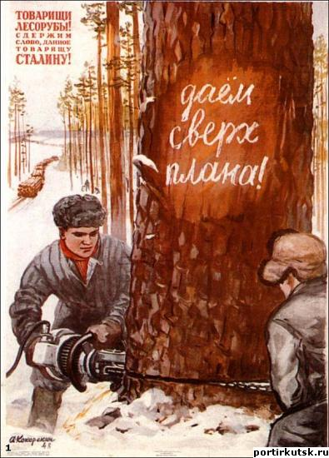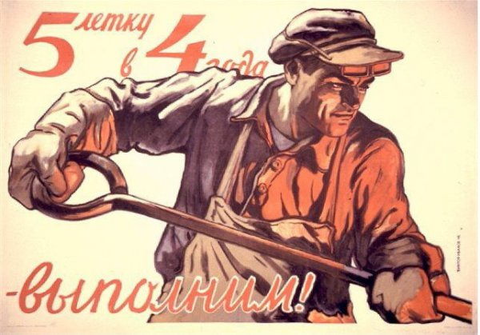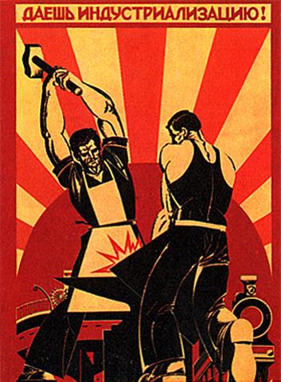

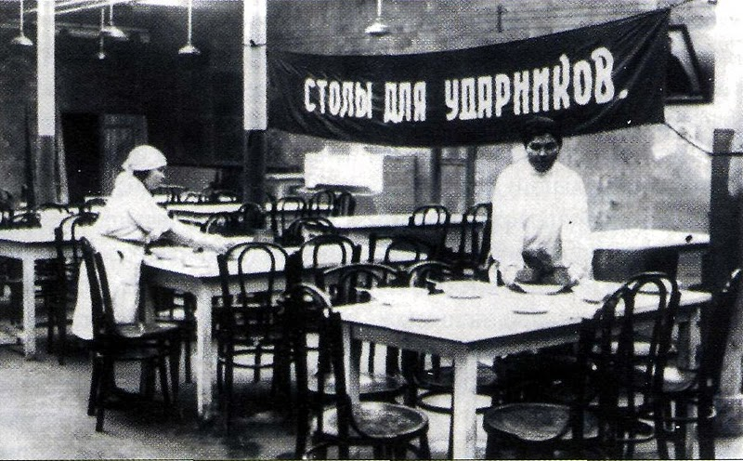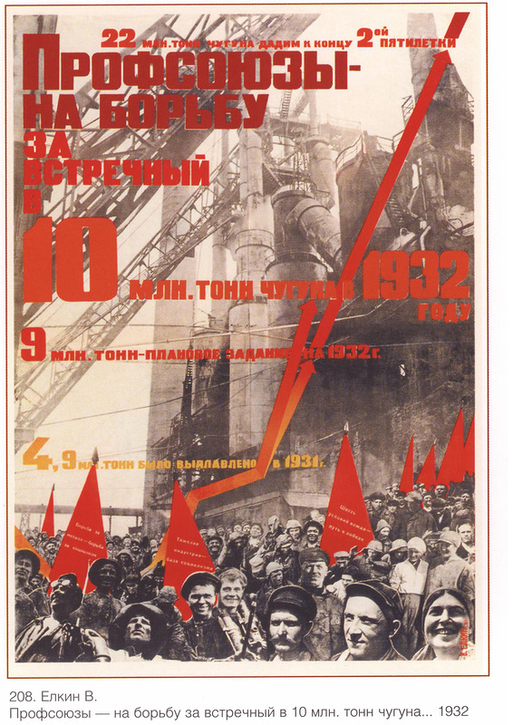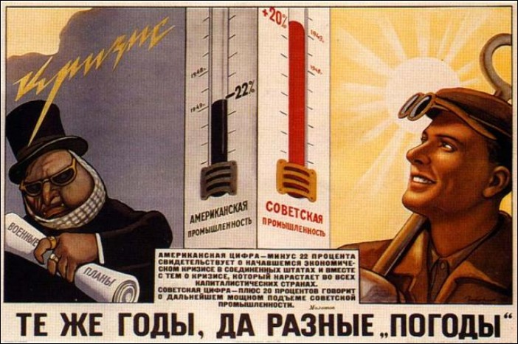

Приложение№2
В феврале 1931 г. И. В. Сталин заявил:
«Нельзя снижать темпы! Наоборот, по мере сил и возможностей их надо увеличивать... Задержать темпы — это значит отстать. А отсталых бьют. Но мы не хотим оказаться битыми. История старой России состояла, между прочим, в том, что ее непрерывно били за отсталость... Мы отстали от передовых стран на 50—100 лет. Мы должны пробежать это расстояние в десять лет. Либо мы сделаем это, либо нас сомнут».
Чем обосновывал Сталин необходимость ускоренного развития промышленности?
Оцените характер его аргументов.
Какие соображения лежали в их основе — экономической или политической целесообразности?

Приложение №3
Таблица № 1. Среднегодовые темпы прироста промышленной продукции в СССР, США, Англии и Франции
Страны | 1918–1929 г. | 1930–1941 г.
- СССР  - Вся промышленность  - Крупная промышленность  - США  - Англия  - Франция | - 6,9  - 9,7  - 3,1  - 1,2  - 7,9 | - 16,5  - 18,0  - 1,2  - 2,1  - –2,2
Таблица № 2. Число построенных, восстановленных и введенных в действие крупных государственных промышленных предприятий
Годы | Число предприятий
- 1918–1929  - 1-я пятилетка (1928–1932)  - 2-я пятилетка (1933–1937) | - 2200  - 1500  - 4500
Таблица № 3. Ввод в действие важнейших производственных мощностей
 | Фактическая мощность в 1913 г. | Введено мощностей в ходе индустриализации
- Уголь, млн. т. в год  - Железная руда, млн. т. в год  - Чугун, млн. т. в год  - Сталь, млн. т. в год  - Автомобили тыс. шт.  - Тракторы, тыс. шт.  - Комбайны, тыс. шт. | - 29  - 9  - 4,2  - 4,3  - 0  - 0  - 0 | - 189  - 29  - 14,6  - 13,9  - 200  - 100  - 45
Приложение№4
Председатель ВСНХ Г. К. Орджоникидзе рассказывал о пуске Сталинградского тракторного завода:
«Мы взяли лучшие станки и машины для тракторостроения; но как же теперь получить трактор? Мы долгое время ходили вокруг этих станков... сколько мы мучились, чтобы освоить эту новую технику... Летом выпустили трактор, затем прошло 4—5 месяцев — ни одного трактора никак не могли выдать, ни деталей не можем сделать, ни собрать не можем».
Составьте перечень причин, которые затрудняли немедленный выпуск продукции на новых заводах. Учитывайте экономические, социальные, политические, культурные факторы.
Приложение №5
Что заставляло так напряженно работать в годы первых пятилеток, почему люди шли на героический подвиг и за счет чего достигнуты были успехи первых пятилеток?
Документ 1.
Из воспоминаний очевидцев о строительстве Кузнецкого металлургического комбината. ( Вспоминает главный инженер И.П.Бардин).
“Работали целые сутки. Ночью площадку освещали прожектора, ночные смены не хотели снижать выработку. Когда на половине котлована вдруг обнаружились плавуны, продолжали рыть, стоя в ледяной воде.
Вскоре страна узнала о мощных ударах отбойных молотков забойщиков Горловка. Соревнование горловских забойщиков возглавил уже известный тогда Никита Изотов.
Он превзошел все прежние результаты: за шесть часов вырубил 240 тонн угля. Искра, вспыхнувшая в Донбассе, разгорелась в пламя. По всей стране росло движение за высокую производительность труда. Передовые рабочие опрокидывали устаревшие нормы выработки.
Инициативу рабочих – новаторов одобрили и поддержали Центральный Комитет нашей партии и правительство. Соревнование приняло всесоюзный размах…”

Документ 2.
Из воспоминаний очевидцев о строительстве Магнитки.
“По сравнению с Магнитогорском гигантские стальные заводы Рура и мощные металлургические предприятия Франции, Бельгии и Англии выглядят пигмеями…
История не знала еще случая, чтобы целая нация строила с таким энтузиазмом металлургический завод. В сущности, металлургический завод создан советской молодежью: 60% рабочих этого строительства моложе 24 лет. Строгая дисциплина помогла преодолеть многочисленные трудности строительства”.
Документ 3.
Из письма А.М. Исаева родным со строительства Магнитки.
“…Если нужно, рабочий работает не 9, а 12-16 часов, а иногда и 36 ч подряд – только бы не пострадало производство! По всему строительству совершаются тысячи случаев подлинного героизма. Это факт…”
Документ 4.
1930. Директору мирового гиганта.
Я ударник. Имею даже премии за хорошую работу. Желаю буксировать Магнитострой. Прошу вашего распоряжения прибыть на мировой гигант. Ответа не пишите, потому что наша бригада уже снялась с Москвы и едет до Вас.
Из воспоминания рабочего.
“В декабре 1930 г мы закончили здание, сделали его намного быстрее, чем планировалось.
Вскоре перешли в другой цех. И начали работу по огнеупорной кладке. Размаху дать сразу не могли. Но вскоре освоили и, вместо …165 кирпичей, стали давать по 1200.”
Приложение №6
Историк В. В. Роговин:
«Уже на следующий день после рекорда Стаханова партком его шахты постановил: через два дня предоставить ему квартиру, построенную для инженерно-технического персонала, оборудовать ее за счет шахты мягкой мебелью; выделить семейную путевку на курорт и два именных места в клубе на все фильмы, спектакли, вечера. По этому примеру и на других предприятиях изобретали разнообразные привилегии для стахановцев вплоть до бесплатного обслуживания в парикмахерских».
Прокомментируйте эти факты.
Каковы были экономические и социальные последствия стахановского движения?

